Федеральное государственное автономное образовательное

учреждение высшего образования

«Южный федеральный университет»

Институт математики, механики

и компьютерных наук им. И. И. Воровича

ОТЧЕТ №6

Выполнила:

студентка 3 курса 5 группы

Фурсова Александра

Ростов-на-Дону – 2023

1. Метод Рунге-Кута для уравнений чевертого порядка

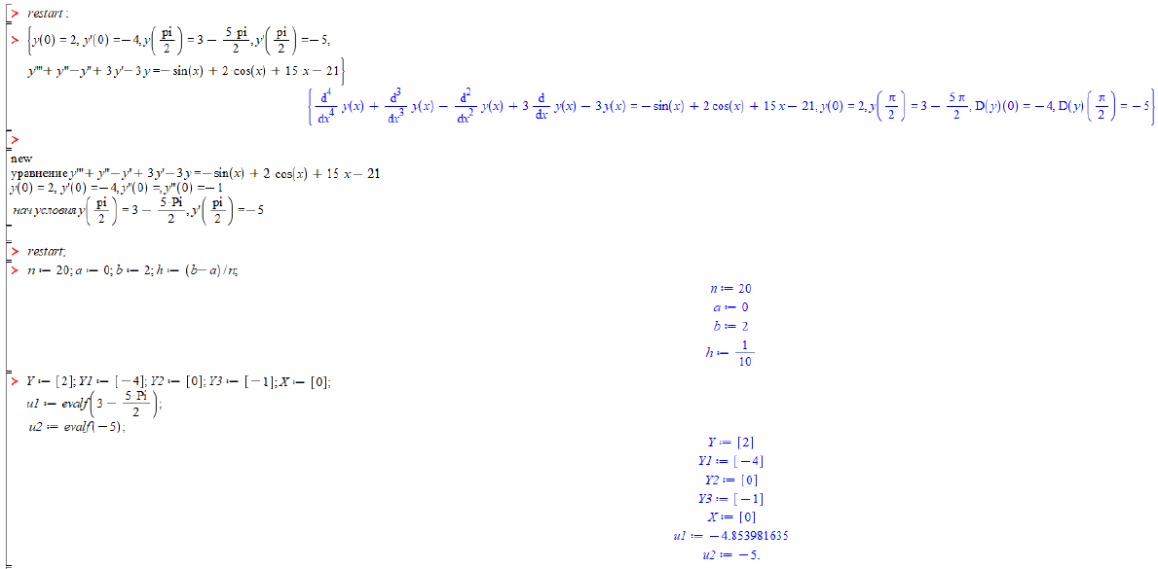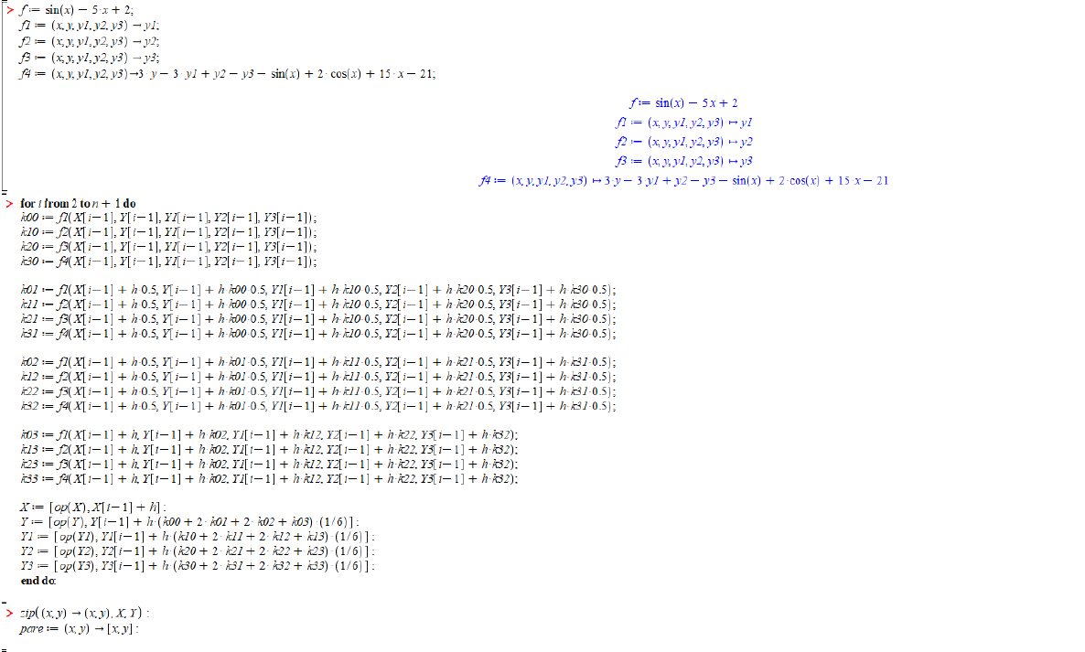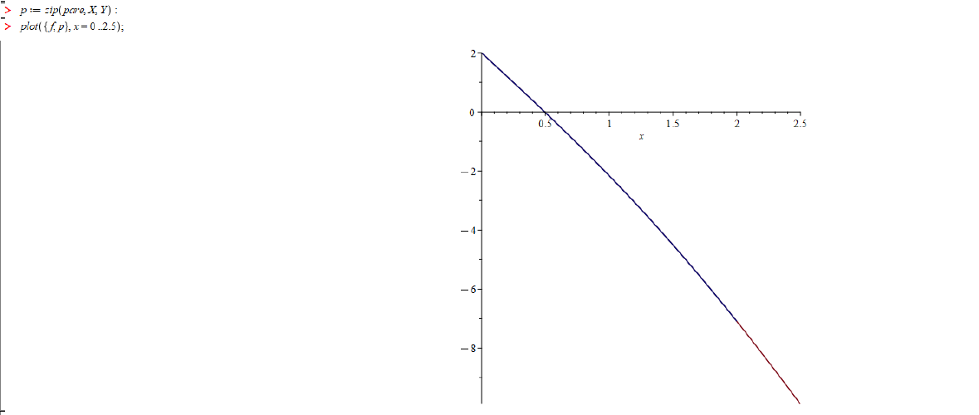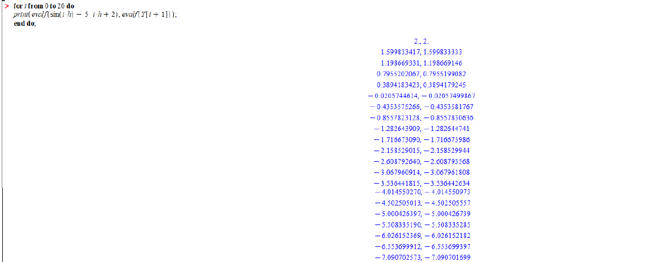

Значения отличаются меньше, чем на 10^-4

1. Метод пристрелок для уравнения

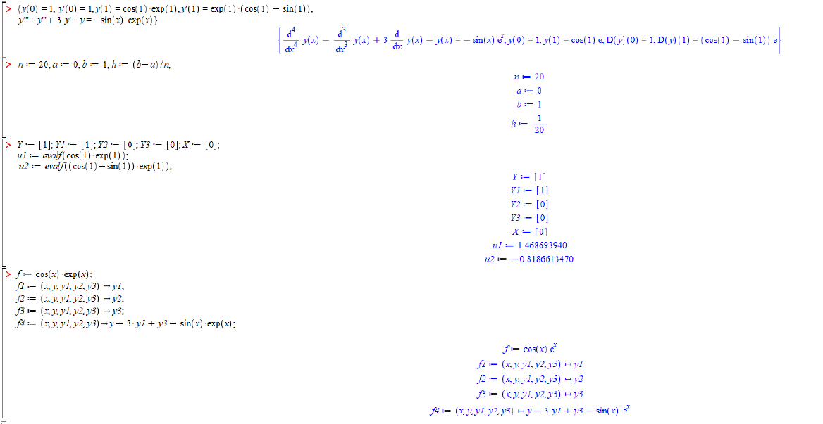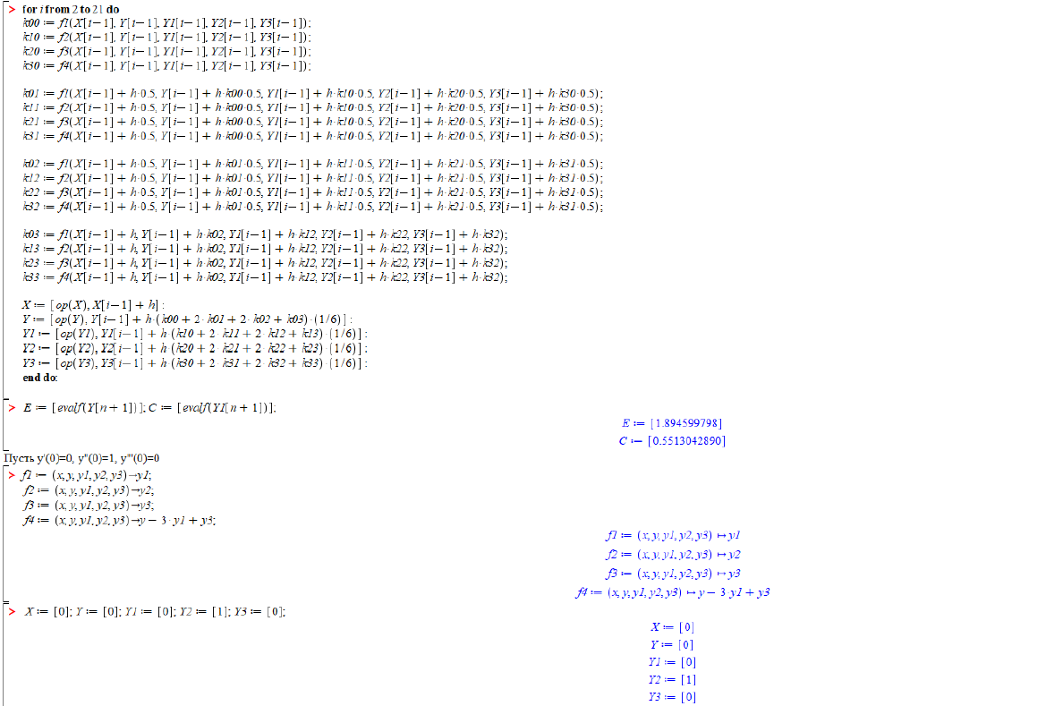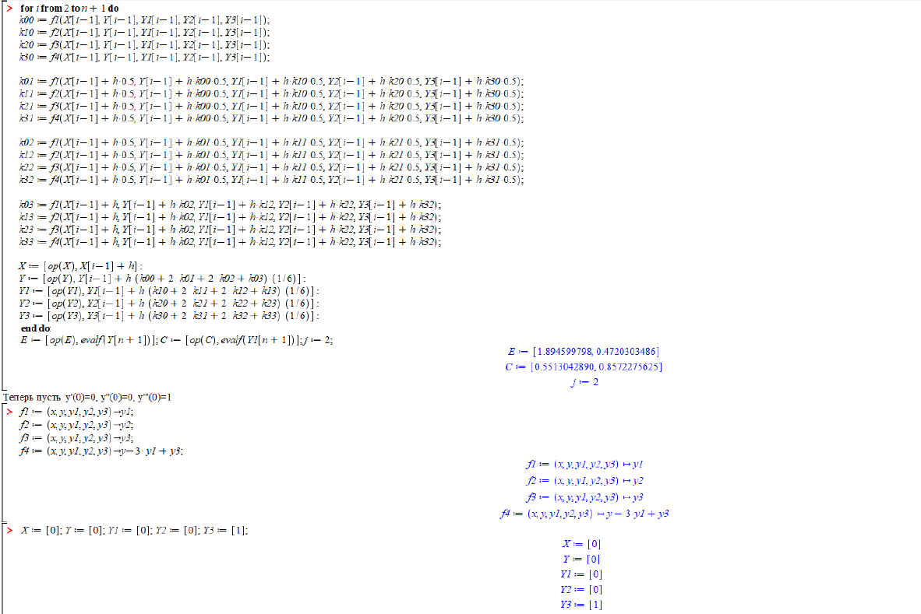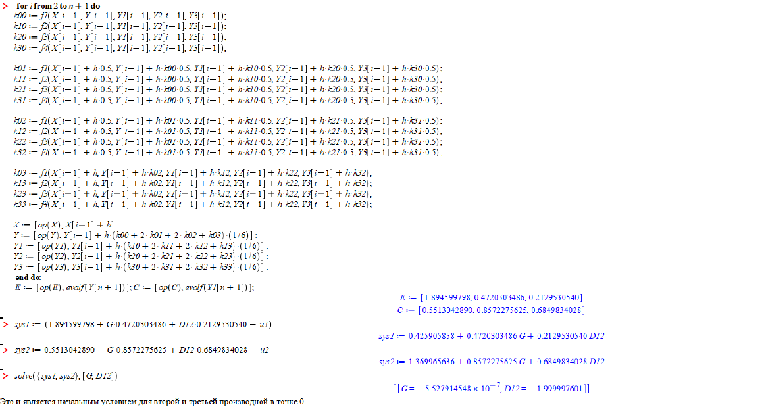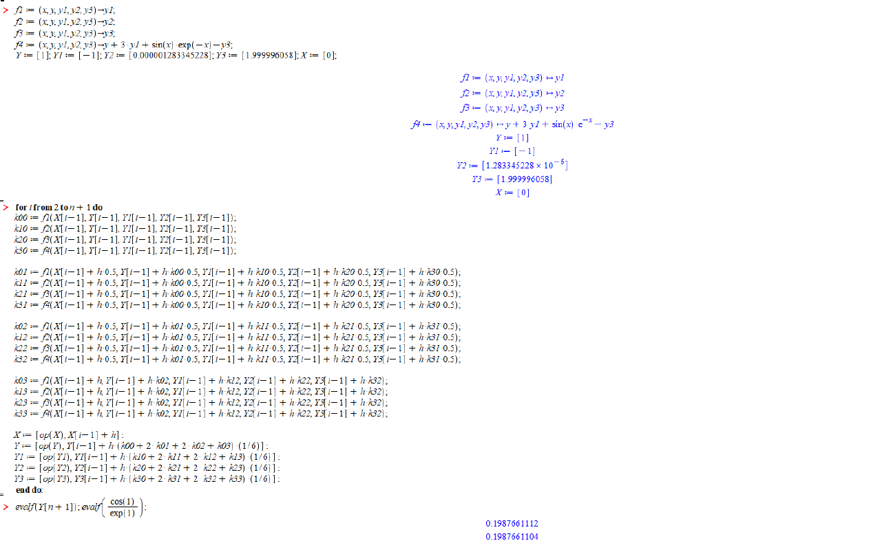

Точность высокая, отклонения начинаются с 10^9 степени